


CEREREA și OFERTA FORȚEI DE MUNCĂ
la 30.06.2020

Elaborat: Observatorul pieței muncii
Cererea și oferta forței de muncă la data de 30 iunie, 2020
La data de 30.06.2020 în baza de date a Agenţiei Naţionale erau în evidență cca 8,4 mii locuri de muncă vacante şi cca 34,9 mii şomeri.
În aspect teritorial, cele mai multe locuri de muncă vacante (Tabelul 1) au fost gestionate de către Direcţia Generală pentru Ocuparea Forţei de Muncă mun. Chişinău, la finele perioadei având în evidență 2527 locuri de muncă vacante.

Tab. 1. Cererea și oferta forței de muncă la data de 30.06.2020
în aspect teritorial

N/O | Subdiviziunea teritorială | Locuri vacante | Şomeri în evidenţă, pers
1 | Mun. Chișinău | 2527 | 3873
2 | Mun. Bălți | 1089 | 1059
3 | Ungheni | 497 | 1913
4 | Florești | 360 | 1080
5 | Orhei | 359 | 775
6 | Nisporeni | 343 | 583
7 | Anenii Noi | 296 | 562
8 | Cahul | 247 | 712
9 | Călărasi | 247 | 189
10 | Cantemir | 232 | 496
11 | Strășeni | 194 | 453
12 | Ialoveni | 192 | 673
13 | UTAG | 158 | 1761
14 | Cimișlia | 144 | 168
15 | Ștefan Vodă | 144 | 437
16 | Șoldănești | 137 | 654
17 | Râșcani | 128 | 994
18 | Hâncești | 115 | 686
19 | Basarabeasca | 111 | 303
20 | Căuseni | 92 | 609
21 | Sângerei | 86 | 757
22 | Glodeni | 84 | 1238
23 | Soroca | 78 | 1552
24 | Rezina | 69 | 644
25 | Telenești | 66 | 840
26 | Criuleni | 61 | 554
27 | Dubăsari | 51 | 878
28 | Fălești | 51 | 1507
29 | Leova | 49 | 303
30 | Ocnița | 43 | 2582
31 | Dondușeni | 42 | 1419
32 | Taraclia | 41 | 871
33 | Edineț | 40 | 1153
34 | Drochia | 39 | 1545
35 | Briceni | 29 | 1086
 | TOTAL | 8441 | 34909

Distribuția locurilor vacante conform activităților economice denotă o preponderență a locurilor din Industrie (32,2%), urmate de Transport și depozitare (12%), Sănătate și asistență socială (10%), etc. (Figura 1).

Fig. 1. Locuri vacante în evidență la 30.06.2020
conform activităților economice

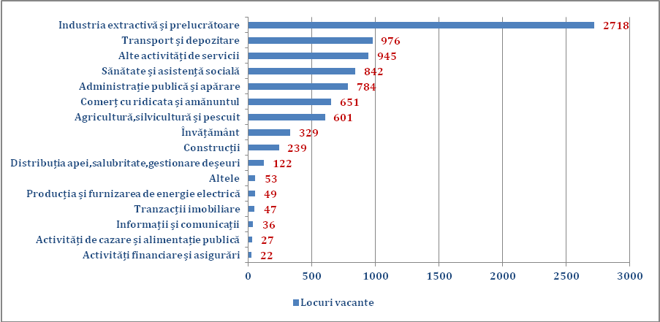

Analizând locurile vacante conform salariilor (Figura 2), se atestă o pondere de 34% a locurilor cu salarii mai mari de 5000 lei, urmate de locurile cu salarii în acord (32%), salarii între 3001-5000 lei (23%) și <3000 lei (11%).

Fig. 2. Distribuția locurilor de muncă vacante conform salariilor
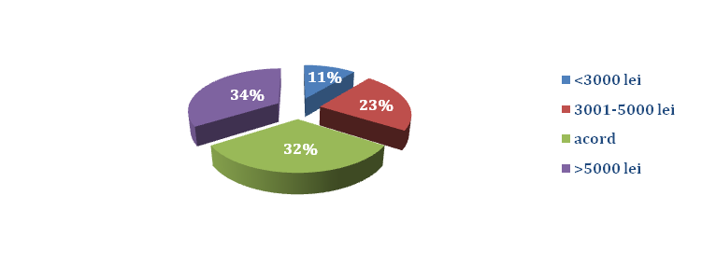
O discrepanță între cerere şi ofertă pe piaţa muncii se atestă în aspect de medii rural/urban. Din numărul total de șomeri în evidență la 30.06.20 (34909 persoane) – 61% (21294 persoane) erau din localităţile rurale, iar locurile de muncă vacante în acest sector constituiau 12% (1012 locuri) din numărul total de locuri vacante în evidență (8441 locuri vacante) (Figura 3).
Fig. 3 . Cererea și oferta forței de muncă la 30.06.2020
pe medii de rezidență
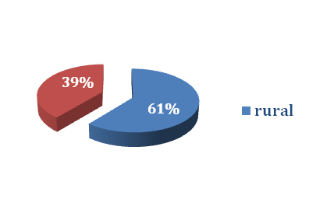 | 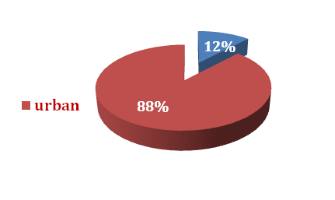

Tab. 2. Cererea și oferta forței de muncă la data de 30.06.2020
pe profesii/meserii

N/O | Profesii/Meserii | Locuri  vacante | Locuri  vacante | Locuri vacante | Șomeri  (pers) | Șomeri  (pers) | Șomeri  (pers)
N/O | Profesii/Meserii | total | rural | urban | total | rural |  | urban
TOTAL |  | 8441 | 1012 | 7429 | 34909 | 21294 |  | 13615
 | CUSĂTOR (industria ușoară/confecțiilor) | 1247 | 52 | 1195 | 237 | 152 |  | 85
 | MUNCITOR AUXILIAR | 525 | 140 | 385 | 12406 | 9355 |  | 3051
 | OPERATOR (diverse domenii) | 410 | 11 | 399 | 796 | 370 |  | 426
 | CONDUCĂTOR AUTO | 370 | 26 | 344 | 1618 | 821 |  | 797
 | ASISTENT PERSONAL | 324 | 0 | 324 | 86 | 73 |  | 13
 | MUNCITOR NECALIFICAT ÎN AGRICULTURĂ | 315 | 256 | 59 | 573 | 565 |  | 8
 | INSPECTOR | 256 | 0 | 256 | 92 | 24 |  | 68
 | VÂNZĂTOR (produse alimentare/nealimentare) | 241 | 21 | 220 | 1467 | 531 |  | 936
 | PROFESOR | 201 | 133 | 68 | 301 | 124 |  | 177
 | MEDIC | 179 | 6 | 173 | 51 | 18 |  | 33
 | ASISTENT MEDICAL | 174 | 7 | 167 | 145 | 74 |  | 71
 | CONDUCTOR | 160 | 0 | 160 | 3 | 1 |  | 2
 | OFIȚER | 142 | 0 | 142 | 12 | 5 |  | 7
 | INGINER (diverse domenii) | 113 | 8 | 105 | 388 | 114 |  | 274
 | CONTABIL | 103 | 25 | 78 | 521 | 199 |  | 322
 | SPECIALIST | 101 | 8 | 93 | 178 | 49 |  | 129
 | MUNCITOR NECALIFICAT (alte domenii) | 98 | 9 | 89 | 150 | 103 |  | 47
 | POLIȚIST | 90 | 0 | 90 | 28 | 12 |  | 16
 | ELECTROGAZOSUDOR | 88 | 4 | 84 | 353 | 199 |  | 154
 | VITICULTOR | 80 | 10 | 70 | 93 | 81 |  | 12
 | BUCĂTAR | 78 | 10 | 68 | 835 | 494 |  | 341
 | MAȘINIST(diverse domenii) | 78 | 7 | 71 | 124 | 63 |  | 61
 | MĂTURĂTOR | 77 | 0 | 77 | 84 | 37 |  | 47
 | ÎNGRIJITOR ÎNCĂPERI DE PRODUCȚIE ȘI DE SERVICIU | 75 | 2 | 73 | 501 | 265 |  | 236
 | MONTATOR | 74 | 0 | 74 | 73 | 33 |  | 40
 | MUNCITOR RUTIER | 72 | 0 | 72 | 29 | 16 |  | 13
 | CONFECȚIONER | 68 | 0 | 68 | 50 | 30 |  | 20
 | CASIER | 62 | 0 | 62 | 156 | 52 |  | 104
 | HAMAL | 61 | 9 | 52 | 243 | 116 |  | 127
 | MANAGER (diverse domenii) | 59 | 13 | 46 | 412 | 78 |  | 334
 | FEMEIE DE SERVICIU | 53 | 2 | 51 | 948 | 673 |  | 275
 | ÎNCHEIETOR (tricotaje) | 52 | 0 | 52 | 0 | 0 |  | 0
 | INFIRMIER/INFIRMIERĂ | 45 | 0 | 45 | 196 | 137 |  | 59
 | TEHNICIAN (diverse domenii) | 45 | 7 | 38 | 303 | 144 |  | 159
 | TAXATOR | 44 | 0 | 44 | 3 | 2 |  | 1
 | TRACTORIST | 44 | 8 | 36 | 609 | 534 |  | 75
 | LĂCĂTUȘ (alte domenii) | 42 | 1 | 41 | 119 | 64 |  | 55
 | ELECTROMONTOR | 38 | 0 | 38 | 60 | 31 |  | 29
 | GARDIAN PUBLIC | 38 | 0 | 38 | 233 | 118 |  | 115
 | LĂCĂTUȘ AUTO | 38 | 12 | 26 | 158 | 88 |  | 70
 | BRUTAR | 37 | 13 | 24 | 90 | 61 |  | 29
 | CONTROLOR | 35 | 5 | 30 | 156 | 70 |  | 86
 | CHELNER (OSPĂTAR) | 34 | 2 | 32 | 143 | 68 |  | 75
 | REVIZOR | 33 | 0 | 33 | 2 | 1 |  | 1
 | AGENT COMERCIAL | 32 | 10 | 22 | 85 | 14 |  | 71
 | CROITOR | 32 | 0 | 32 | 104 | 48 |  | 56
 | MUNCITOR NECALIFICAT IN CONSTRUCȚII | 32 | 23 | 9 | 203 | 155 |  | 48
 | ELECTROMECANIC | 30 | 0 | 30 | 36 | 15 |  | 21
 | ELECTRICIAN | 29 | 2 | 27 | 166 | 80 |  | 86
 | PIETRAR-ZIDAR | 28 | 0 | 28 | 118 | 76 |  | 42
 | TÂMPLAR-DULGHER | 28 | 0 | 28 | 243 | 151 |  | 92
 | FRIZER | 27 | 1 | 26 | 364 | 174 |  | 190
 | LABORANT | 27 | 10 | 17 | 59 | 27 |  | 32
 | LĂCĂTUȘ-MONTATOR | 27 | 1 | 26 | 15 | 9 |  | 6
 | LĂCĂTUȘ-ELECTRICIAN | 26 | 1 | 25 | 64 | 26 |  | 38
 | MAISTRU | 26 | 1 | 25 | 64 | 25 |  | 39
 | LĂCĂTUȘ-REPARATOR | 25 | 0 | 25 | 63 | 31 |  | 32
 | LĂCĂTUȘ-INSTALATOR TEHNICĂ SANITARĂ | 23 | 2 | 21 | 72 | 22 |  | 50
 | PAZNIC | 23 | 5 | 18 | 1642 | 1057 |  | 585
 | ASISTENT SOCIAL | 22 | 0 | 22 | 70 | 29 |  | 41
 | BETONIST | 22 | 2 | 20 | 15 | 5 |  | 10
 | ȘEF (alte domenii) | 22 | 3 | 19 | 80 | 25 |  | 55
 | AJUTOR DE MAȘINIST (MECANIC) LA TRENURI CU MOTOR DIESEL | 20 | 0 | 20 | 3 | 1 |  | 2
 | ȘEF DIRECȚIE/SECȚIE/SECTOR/SERVICIU | 20 | 1 | 19 | 40 | 9 |  | 31
 | MECANIC (diverse domenii) | 18 | 5 | 13 | 114 | 61 |  | 53
 | POȘTAȘ | 18 | 0 | 18 | 31 | 27 |  | 4
 | BUCĂTAR AUXILIAR | 17 | 2 | 15 | 188 | 113 |  | 75
 | DISPECER | 17 | 1 | 16 | 26 | 8 |  | 18
 | EXTRACTOR | 17 | 1 | 16 | 2 | 1 |  | 1
 | LĂCATUȘ LA REPARAREA MATERIALULUI RULANT | 17 | 0 | 17 | 7 | 2 |  | 5
 | PROGRAMATOR | 17 | 0 | 17 | 32 | 6 |  | 26
 | ECONOMIST | 16 | 0 | 16 | 213 | 62 |  | 151
 | LĂCATUȘ-MECANIC | 16 | 3 | 13 | 13 | 9 |  | 4
 | BARMAN | 15 | 0 | 15 | 125 | 39 |  | 86
 | DIRECTOR (divesre domenii) | 15 | 4 | 11 | 49 | 21 |  | 28
 | INSTRUCTOR | 15 | 0 | 15 | 21 | 7 |  | 14
 | ȘEF GRUP | 15 | 0 | 15 | 1 | 0 |  | 1
 | ADMINISTRATOR | 14 | 5 | 9 | 130 | 30 |  | 100
 | AMBALATOR | 14 | 10 | 4 | 30 | 8 |  | 22
 | ASISTENT (alte domenii) | 14 | 0 | 14 | 32 | 14 |  | 18
 | CONSULTANT | 14 | 0 | 14 | 149 | 48 |  | 101
 | PAVATOR | 14 | 0 | 14 | 1 | 0 |  | 1
 | PSIHOLOG | 14 | 2 | 12 | 67 | 21 |  | 46
 | STRUNGAR | 14 | 1 | 13 | 58 | 27 |  | 31
 | COFETAR | 13 | 0 | 13 | 88 | 45 |  | 43
 | PILOT AERONAVE | 13 | 10 | 3 | 0 | 0 |  | 0
 | RIHTUITOR | 13 | 13 | 0 | 7 | 2 |  | 2
 | SECRETARĂ | 13 | 1 | 12 | 85 | 37 |  | 48
 | SPĂLĂTOR VESELĂ | 13 | 0 | 13 | 97 | 35 |  | 62
 | TERMOFINISOR | 13 | 0 | 13 | 7 | 4 |  | 3
 | EDUCATOR | 11 | 2 | 9 | 190 | 102 |  | 88
 | LĂCĂTUȘ REVIZIE ȘI REPARAȚIE A LOCOMOTIVELOR LA PUNCTELE DE DESERVIRE TEHNICĂ | 11 | 0 | 11 | 0 | 0 |  | 0
 | FARMACIST | 10 | 0 | 10 | 16 | 4 |  | 12
 | TENCUITOR | 10 | 4 | 6 | 352 | 230 |  | 122
 | JURISCONSULT | 9 | 2 | 7 | 283 | 70 |  | 213
 | PREPARATOR INGHEȚATĂ | 9 | 0 | 9 | 1 | 1 |  | 0
 | PUITOR-AMBALATOR | 9 | 0 | 9 | 35 | 5 |  | 30
 | SECRETAR (diverse domenii) | 9 | 4 | 5 | 34 | 10 |  | 24
 | ȘEF OFICIU | 9 | 1 | 8 | 2 | 1 |  | 1
 | ȚESĂTOR | 9 | 0 | 9 | 17 | 13 |  | 4
 | CĂLCĂTOR | 8 | 1 | 7 | 9 | 5 |  | 4
 | FILATOR | 8 | 0 | 8 | 5 | 4 |  | 1
 | LĂCATUȘ-CONTROLOR ÎN SISTEMUL DE GAZE | 8 | 0 | 8 | 2 | 1 |  | 1
 | REGLOR | 8 | 0 | 8 | 8 | 2 |  | 6
 | TEHNOLOG (diverse domenii) | 8 | 1 | 7 | 66 | 23 |  | 43
 | ASAMBLOR | 7 | 0 | 7 | 73 | 41 |  | 32
 | COMPLETATOR | 7 | 0 | 7 | 33 | 11 |  | 22
 | CONDUCĂTOR ÎNCĂRCĂTOR | 7 | 1 | 6 | 17 | 6 |  | 11
 | INCASATOR ȘI CITITOR CONTOARE DE ENERGIE ELECTRICĂ, GAZE, APĂ | 7 | 0 | 7 | 2 | 0 |  | 2
 | SPĂLĂTOR VEHICULE | 7 | 0 | 7 | 12 | 5 |  | 7
 | ACTOR | 6 | 0 | 6 | 3 | 1 |  | 2
 | AGENT (alte domenii) | 6 | 0 | 6 | 6 | 2 |  | 4
 | ȘLEFUITOR LEMN | 6 | 4 | 2 | 1 | 0 |  | 1
 | ACUMULATORIST | 5 | 0 | 5 | 2 | 0 |  | 2
 | AGENT IMOBILIAR (BROKER IMOBILIAR) | 5 | 0 | 5 | 2 | 0 |  | 2
 | BOBINATOR BOBINE | 5 | 0 | 5 | 0 | 0 |  | 0
 | BRANCARDIER | 5 | 0 | 5 | 0 | 0 |  | 0
 | DADACĂ | 5 | 1 | 4 | 423 | 293 |  | 130
 | DIRIGINTE DE ȘANTIER | 5 | 0 | 5 | 7 | 2 |  | 5
 | FELCER | 5 | 3 | 2 | 60 | 37 |  | 23
 | MARINAR-SCAFANDRU | 5 | 0 | 5 | 0 | 0 |  | 0
 | MASEUR | 5 | 0 | 5 | 36 | 10 |  | 26
 | RECEPȚIONER | 5 | 0 | 5 | 17 | 4 |  | 13
 | ANTRENOR | 4 | 0 | 4 | 21 | 3 |  | 18
 | CERCETĂTOR ȘTIINȚIFIC ÎN BACTERIOLOGIE ȘI FARMACOLOGIE | 4 | 4 | 0 | 0 | 0 |  | 0
 | ALTE | 785 | 57 | 728 | 3070 | 1757 |  | 1316

Pe parcursul ultimilor ani, meseria de cusătoreasă rămâne a fi cea mai solicitată de către angajatori, numărul cărora la finele perioadei de referință constituia 15% din numărul locurilor vacante în evidență, iar numărul șomerilor care dețineau această meserie era sub 1%.
Pentru informații suplimentare privind locurile de muncă vacante:

- vizitați subdiviziunile teritoriale pentru ocuparea forței de muncă, conform domiciliului (adresele și datele de contact: http://anofm.md/network/agency);
- contactați Centrul de Apel – Piața Muncii la nr. 080001000 (apel gratuit din R. Moldova) sau (+37322) 838414 (apel cu tarif normal din străinătate) de luni până vineri, în intervalul orelor 8.00 – 17.00;
- accesați portalul www.angajat.md.

